À
AGESUL (G2.R68)

O requerente, abaixo qualificado, vem mui respeitosamente requerer a concessão de AUTORIZAÇÃO ESPECIAL DE TRÂNSITO para fins de transporte de SONDA PERFURATRIZ, nas rodovias sob jurisdição da AGESUL.
Para tanto declara ser conhecedor da legislação de trânsito, em especial a Resolução Nº 68/98 do CONTRAN e suas alterações, comprometendo-se a cumpri-las integralmente.

DADOS DO REQUERENTE
Nome:

CNPJ/CPF: | RG: |  |  |  | Fone:
Endereço: |  | N.º |  | Bairro:
Cidade: |  |  | UF: | CEP:

DADOS DO VEÍCULO DE TRAÇÃO
Marca: | Modelo: | N° do Chassi:
Placa: | Ano de Fabricação: | CMT: | Potência: | Tara:

DADOS DO SEMI REBOQUE I
Marca: | Modelo: | Nº Chassi:
Placa: | Ano de Fabricação: |  | Tara:

PESOS E DIMENSÕES DO CONJUNTO
Altura Máxima: | Comprimento Total: | Largura Máxima: | Peso Total da Carga: | PBT Conjunto:

Altura Máxima = | 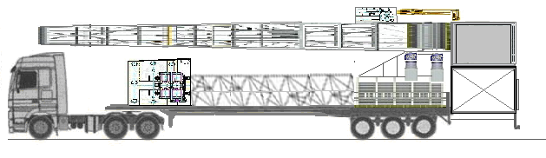
Dist. Entre Eixos =

Comp. Total =

LOCAL E DATA: _________________________________________________

_________________________________
Requerente
Com identificação

